FIRRA LT CH B703-19-02

MEUSEO100

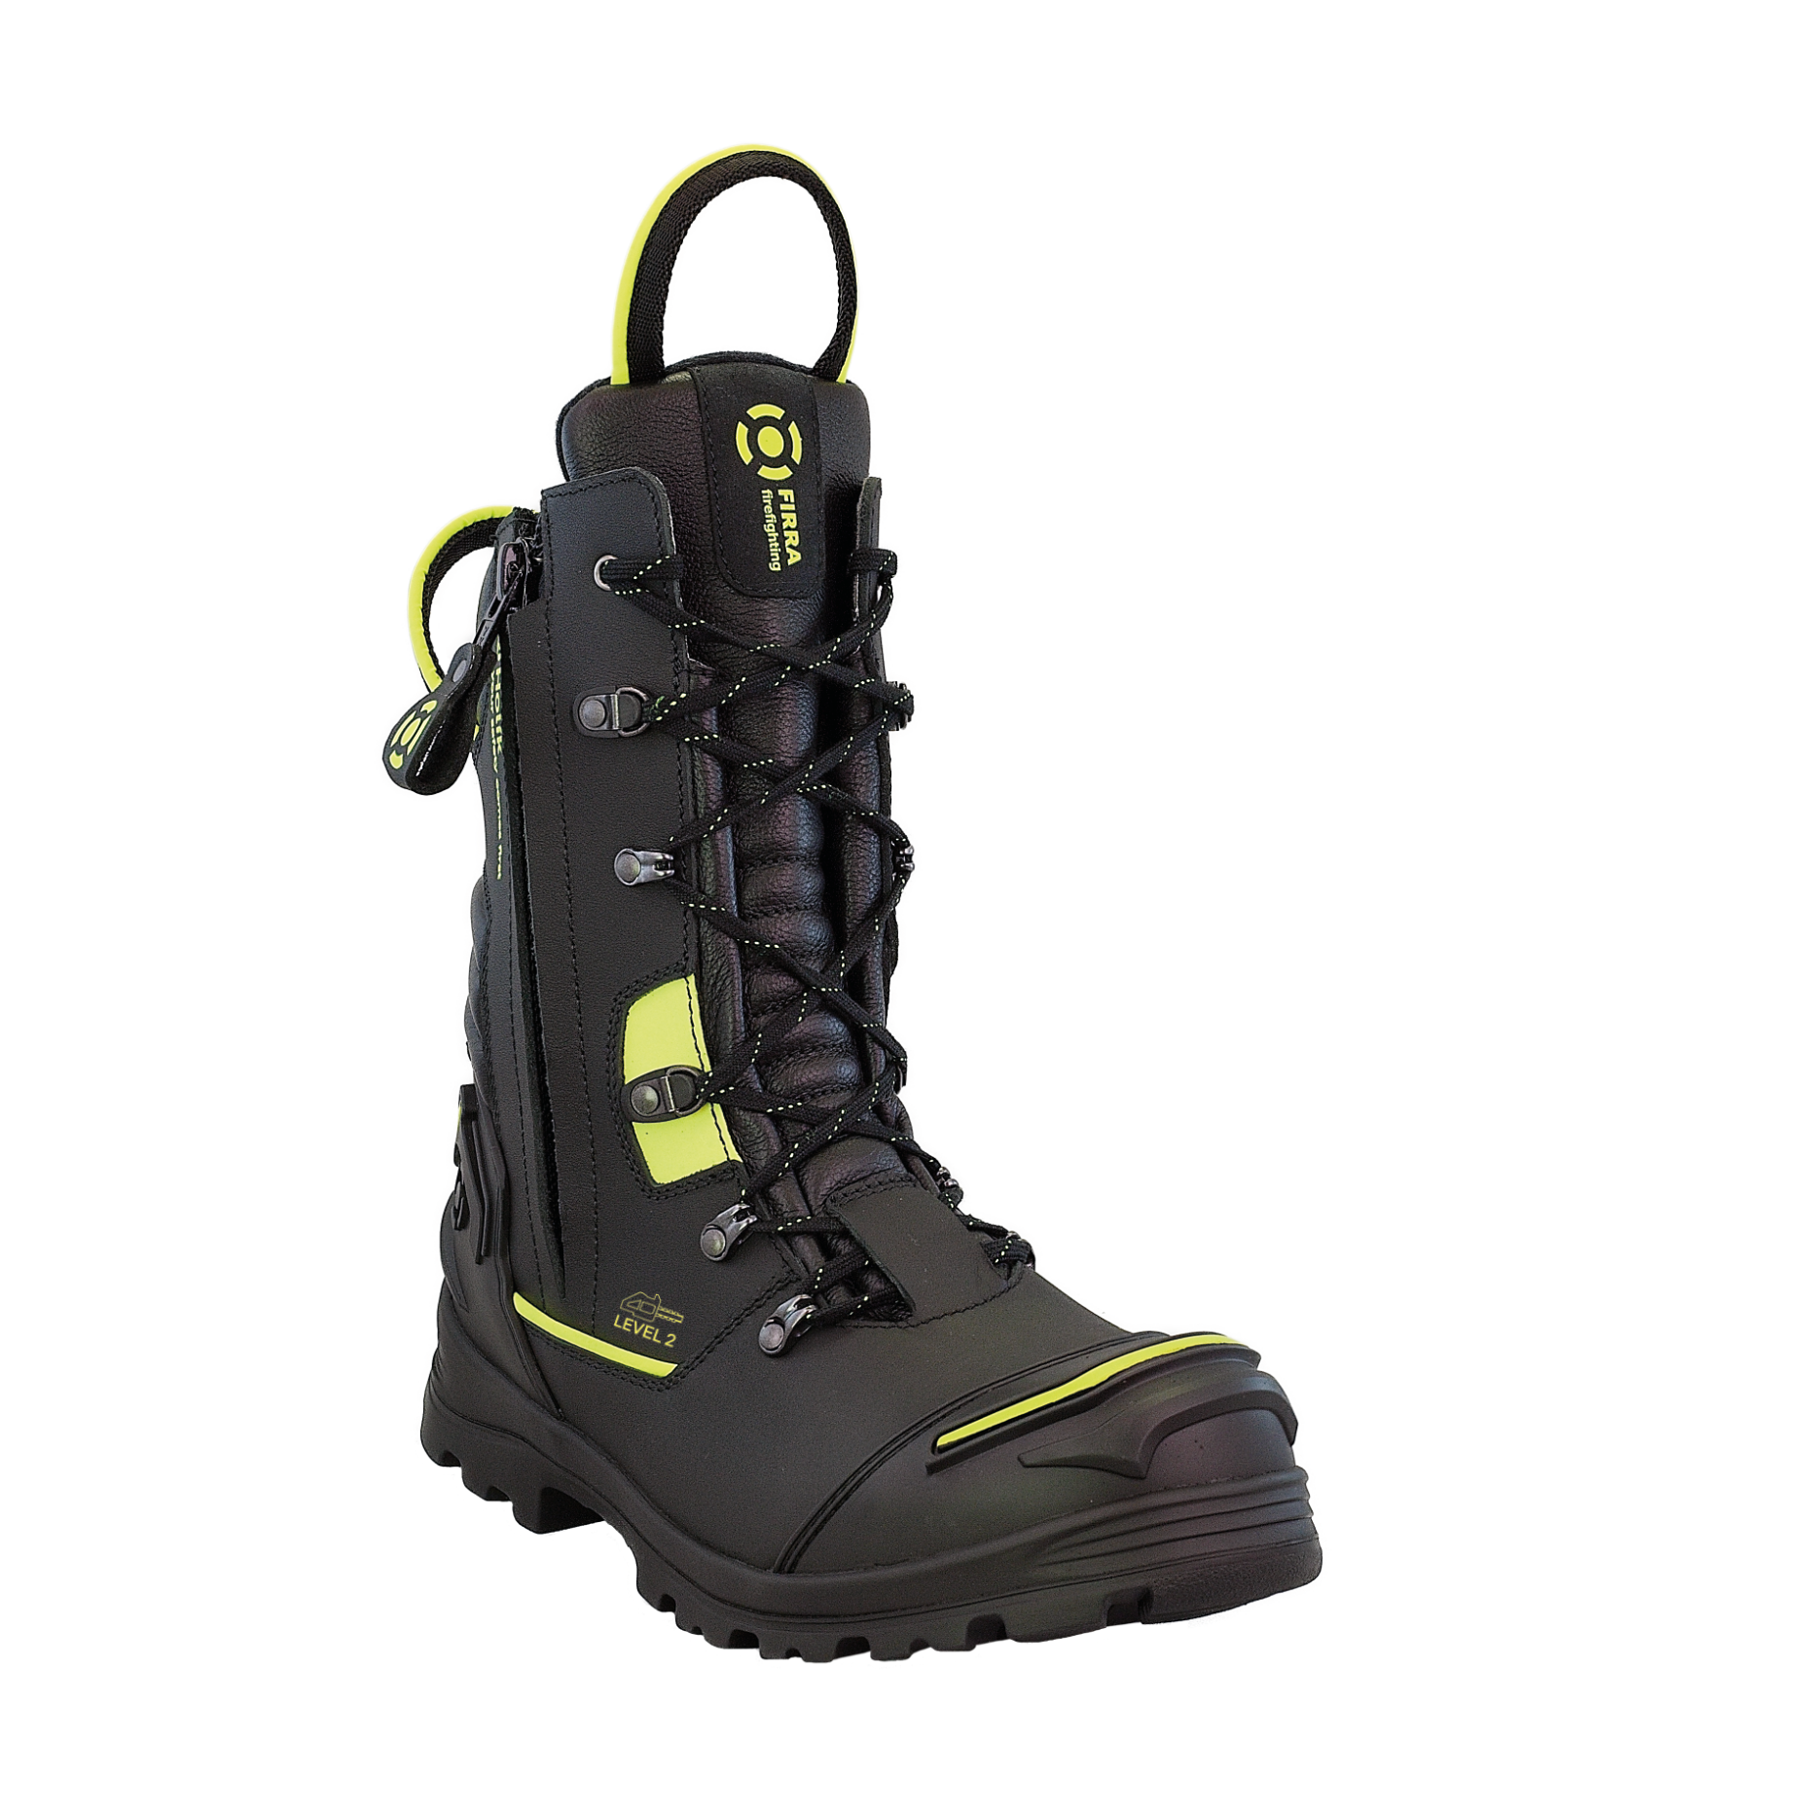
Feuerwehrstiefel im niedrigen Schnitt an der unteren Grenze der Kategorie „C“, mit integriertem Schnittschutz Level 2, ausgestattet mit speziellen Holík-Technologien, die den Tragekomfort und die Tragbarkeit über den ganzen Tag hinweg radikal verbessern – und das bei maximaler Sicherheit, extremer Leistungsfähigkeit und innovativem Design. Auch in einer Variante ohne Schnittschutz erhältlich.

PRODUKTBESCHREIBUNG

Farbe: Schwarz
Membrane: PU

OBERMATERIAL:
- Vollnarbiges Rindsleder 2,2–2,4 mm mit hydrophober Behandlung.
- Option einer Kombi-Version mit Textilanteil (Firra TX).
- Knöchelschutz – für mehr Komfort in die Innenkonstruktion des Obermaterials integriert.
- Reflektierende Elemente am Schaft, die auch beim Tragen von Einsatzkleidung sichtbar und wirksam bleiben.
- GRIP System – Schlaufen im oberen Bereich für einfaches Anziehen und Handhaben der Stiefel, ergänzt durch ein reflektierendes Element.
- Der ganze Schaft ist für besseren Komfort gepolstert.
- Der obere Rand ist gebogen und gepolstert, um Druckstellen und Scheuerstellen zu vermeiden.
- Der vordere, seitliche und hintere Teil des Stiefels im Bereich der Fußbeuge sind gepolstert und aus flexiblem Leder/Textil gefertigt, um höheren Tragekomfort und maximale Sicherheit zu gewährleisten.
- Hohe Beständigkeit gegen Strahlungswärme.
- Schnittschutzverstärkung Level 2

SOHLE:
- Gummisohle EXPLORER.
- selbstreinigendes Profil.
- Bereiche mit Spezialprofil.
- antistatisch, rutschfest, beständig gegen Öle, Säuren und Kraftstoffe.
- Hitzebeständigkeit bis 250 °C.
- Stoßdämpfer im Fersenbereich, in die Sohle integriert.

DURCHSTICHSICHERE SPANNSOHLE:
- Komposit-Textilien mit Durchstichschutztechnologie.
- Durchstichfestigkeit PL (Puncture resistance, Laminated sole) und PS (Puncture resistance, Steel sole).
TrueFOOT LEISTEN:
- Dank der komfortablen Leiste – einer dreidimensio-nalen Form, die die Form des Stiefels auf der Grundla-ge anthropologischer Messungen und systematischer Forschung bestimmt – reagiert das Stiefeldesign auf die physiologischen Bedürfnisse des Benutzerfußes.
- Bietet ausreichend Platz im Zehen- und Fersenbereich für gute Durchblutung. Beugt so Erfrierungen und Fußdeformationen vor.



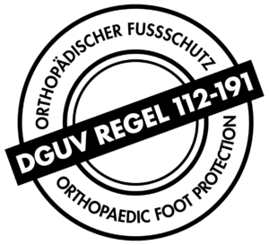
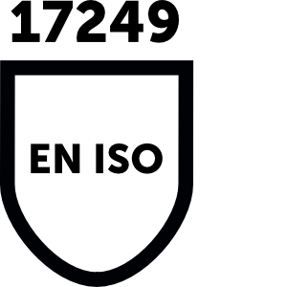
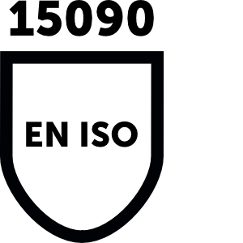
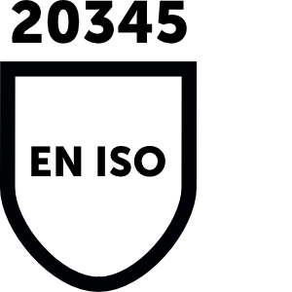
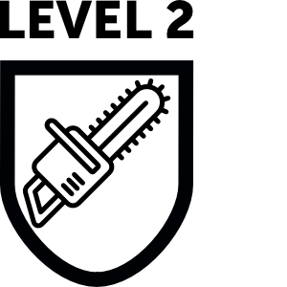

STANDARDS:
- EN 15090:2012
- ISO 17249:2013
- ISO 20345:2023
- Zertifizierung für orthopädische Einlegesohlen, die DGUV 112-191 erfüllen.

WEITERE DETAILS:
- Wasserdichte Stiefel – 500.000 Biegewechsel getestet.
- TwinGuard – Der Fersen- und Zehenschutz ist durch Rippen für leichteres Ausziehen ergänzt.
- QuickZip – Die Kombination aus großen Schlaufen (Grip System) und einem Reißverschluss ermöglicht ein sehr schnelles Anziehen/Schließen für eine kürzestmögliche Reaktionszeit.
- HeeLock System – Eine Funktion, die den Fuß im Stiefel fixiert, selbst wenn der Verschluss nicht vollständig geschlossen ist. Die Stiefelkonstruktion ist so entworfen, dass der Schaft eng an der Ferse anliegt und so den Fuß und den Stiefel als Ganzes umschließt.

FIRRA LT CH B703-19-02

AUSWECHSELBARE EINLEGESOHLE:
AdaptFIT Insole Technology – Es gibt 3 Dicken von Standard-Anatomie-Einlegesohlen:
- Dicke 1: Einlegesohle für hohen Spann. Geringste Dicke. Material: Filz 600 g, KNITOX (99 % Polyester, 1 % Carbonfaser).
- Dicke 2: Standard-Einlegesohle (mittlerer Spann), 5,5 mm PolyEVAc-Keil. Material: 600 g Filz, LATEX Memory, KNITOX (99 % Polyester, 1 % Carbonfaser).
- Dicke 3: Einlegesohle für niedrigen Spann, 6,5 mm PolyEVAc-Keil. Größte Dicke. Material: Filz 600 g, LATEX Memory, KNITOX (99 % Polyester, 1 % Carbonfaser).

FUTTER:
- 4-lagig Futter mit PU Membrane.
- Hohe Abriebfestigkeit und Durchlässigkeit in beiden Versionen.

ZEHENSCHUTZKAPPE:
- NANO-Kompositspitze, bestehend aus mehreren Schichten laminiertem Glasfasergewebe, das mit einer Harzpaste beschichtet ist, die modifizierte Kohlenstoff-Nanoröhren enthält. Sie ist leicht und extrem stoßfest.

ZEHEN-ÜBERKAPPE:
- Gummischutzspitze, hitzebeständig bis 250°. Zweifarbige Ausführung.

FERSENSCHUTZ:
- Gummi-Fersenschutz mit Rippen für bequemes und schnelles Ausziehen.
- Zweifarbige Ausführung (das Modell ist auch ohne Gummikomponente erhältlich).

LIEFERBARE GRÖßEN:
- EU: 35 - 53

EIGENSCHAFTEN DER STIEFEL Firra LT CH:
F2A | Feuerwehrstiefel Typ 2
HI₃ | Wärmeisolierung
WR | Wasserbeständigkeit
SRC | Rutschhemmung
P | Durchtrittsicherheit
T | Schlagfestigkeit
AN | Knöchelschutz
A | Antistatische Stiefel
CI | Kälteisolierung
HRO | Kontaktwärmebeständigkeit der Sohle
FO | Ölbeständigkeit
SC | Abriebfeste Schutzkappe
LG | Leitergriff

SCHUHPFLEGE

Trockene und gereinigte Stiefel mit einer hydrophoben Creme behandeln. Es kann ein geeignetes Imprägnierspray für die Behandlung von Membranschuhen aus Glattleder verwendet werden. Bewahren Sie gereinigte und behandelte Schuhe in einer trockenen und gut belüfteten Umgebung auf.

WIR EMPFEHLEN:
- Emulsion für Kombischuhe Holík - Diese Fett-Öl-Emulsion ist für die Behandlung aller Arten von Materialien bestimmt. Sie erweicht Leder, imprägniert und frischt den Farbton auf. In Kombination mit der Imprägnierung erhöht sie die Wasser- und Schmutzbeständigkeit von Schuhen bei rauen Wetter- und Arbeitsbedingungen.
- Schuhcreme Holík – Das Produkt ist für die Behandlung und Pflege von Membranschuhen unter rauen Klima- und Arbeitsbedingungen konzipiert. Dank eines ausgewogenen Verhältnisses von hydrophoben Inhaltsstoffen pflegt, erweicht und imprägniert diese Creme Membranschuhe perfekt und erhält gleichzeitig das Mikroklima im Stiefel. Sie deckt sehr gut ab und frischt die Farbe des Stiefelwerks deutlich auf. Sie verleiht dem Leder Geschmeidigkeit und macht es wasserdicht. Die Pflegecreme wird in einem praktischen Behälter mit einem separaten Schwamm geliefert.
- Impregnation Holík - Hochwirksames Imprägnierspray für Leder und Textilien. Die Imprägnierung auf Fluorkohlenstoffbasis verleiht dem Produkt eine wasser-, öl- und schmutzabweisende Oberfläche und lässt es gleichzeitig atmungsaktiv. Tragen Sie die Imprägnierung in einer dünnen Schicht auf das gereinigte und trockene Produkt auf und lassen Sie sie mindestens 12 Stunden lang trocknen.

Weitere Informationen finden Sie hier:
www.holik-international.com > Technologie > Waschen und Pflege



